ДОКЛАД

об исполнении бюджета ЗАТО г. Радужный Владимирской области за 2022 год

УВАЖАЕМЫЕ ПРИСУТСТВУЮЩИЕ УЧАСТНИКИ ПУБЛИЧНЫХ СЛУШАНИЙ! ВАШЕМУ ВНИМАНИЮ ПРЕДОСТАВЛЯЕТСЯ ПРОЕКТ ИСПОЛНЕНИЯ БЮДЖЕТА ЗАТО г. РАДУЖНЫЙ ЗА 2022 год.

Бюджет муниципального образования ЗАТО г. Радужный Владимирской области на 2022 год и на плановый период 2023 и 2024 годов утвержден решением Совета народных депутатов ЗАТО г. Радужный Владимирской области от 20.12.2021 № 20/92.
Исполнение бюджета муниципального образования в течение 2022 года осуществлялось в соответствии с вышеуказанным решением Совета народных депутатов ЗАТО г. Радужный Владимирской области, все положения и нормы которого в течение отчетного периода были актуальны и использовались по мере необходимости.
По итогам 2022 года выполнено требование решения о бюджете на 2022 год о равенстве нулю верхнего предела муниципального долга ЗАТО г. Радужный Владимирской области, в том числе равенстве нулю верхнего предела долга по муниципальным гарантиям по состоянию на 01.01.2023. В течение 2022 года муниципальные гарантии не предоставлялись, потребность привлечения кредитов на пополнение остатка средств на едином счете городского бюджета не возникала, соответственно расходы на обслуживание муниципального долга отсутствовали.
В течение 2022 году не допущено установление расходных обязательств муниципального образования, не связанных с решением вопросов, отнесенных Конституцией Российской Федерации и федеральными законами к полномочиям органов местного самоуправления, все новые расходные обязательства муниципального образования принимались исключительно по полномочиям городского округа. Кроме того обеспечено исполнение бюджета ЗАТО г. Радужный Владимирской области без образования на 01 января 2023 года просроченной кредиторской задолженности по всем видам расходных обязательств муниципального образования.

Слайд №1 «Основные итоги исполнения бюджета ЗАТО г. Радужный»
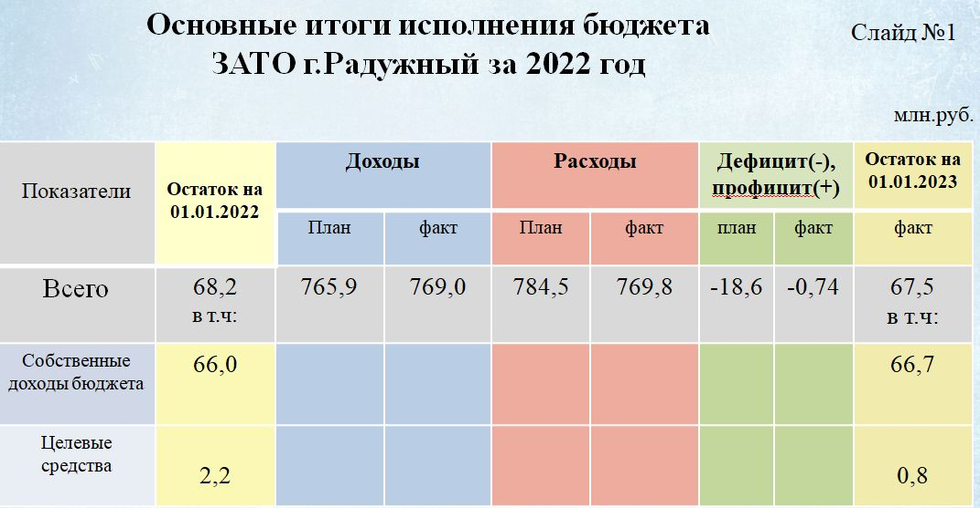

За 2022 год в бюджет муниципального образования доходов фактически поступило 769 065,05 тыс. рублей или 100% уточненного годового плана, безвозмездных поступлений фактически поступило 605 328,20 тыс. рублей или 99% уточненного годового плана. Исполнение бюджета ЗАТО г. Радужный Владимирской области по расходам по итогам 2022 года составило 769 805,17 тыс. рублей или 98% уточненного годового плана. Бюджет муниципального образования исполнен с дефицитом 740,12 тыс. рублей. Финансирование сложившегося по итогам исполнения бюджета за 2022 год дефицита осуществлено за счет снижения остатков средств на счете по учету средств бюджета ЗАТО г. Радужный Владимирской области.
Остаток на счете бюджета по состоянию на 01.01.2023 года – 66 744,00 тыс. рублей, из них остаток целевых средств межбюджетных трансфертов 815,18 тыс. рублей.

Слайд №2 «Доля расходов муниципальных программ»

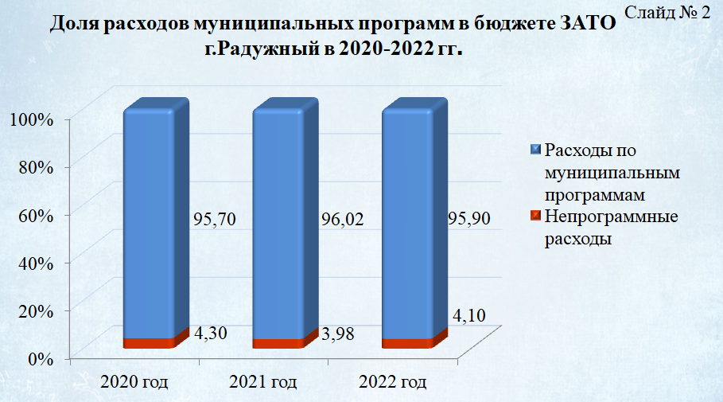

Бюджет города программный. В 2022 году действовали 17 муниципальных программ, расходы по которым по итогам года составили 737 988,73 тыс. рублей или 96% общего объема расходов бюджета города.
Слайд №3 Динамика расходов на содержание ОМСУ

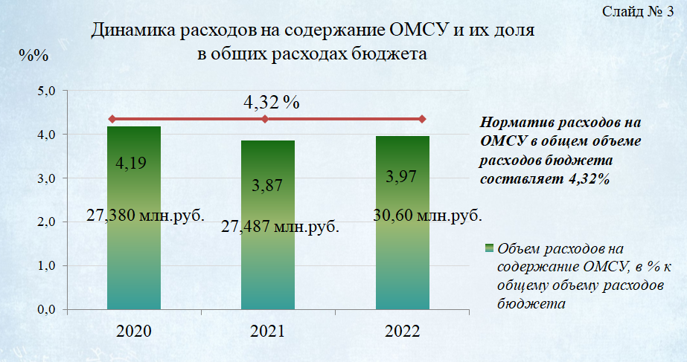
По итогам 2022 года расходы на содержание ОМСУ сложились в сумме 30 599,75 тыс. рублей, что составляет 3,97% в общей сумме расходов бюджета города. Таким образом, муниципальным образованием обеспечено соблюдение норматива формирования расходов на содержание органов местного самоуправления, утвержденных постановлением Губернатора области от 1 июля 2011 года № 662.
Штатная численность работников органов местного самоуправления по состоянию на 01.01.2023 года составила 48 единиц. По сравнению с аналогичным показателем по состоянию на 01.01.2022 показатель не изменился.

Слайд №4 «Исполнение бюджета ЗАТО г. Радужный за 2022 год по доходам»

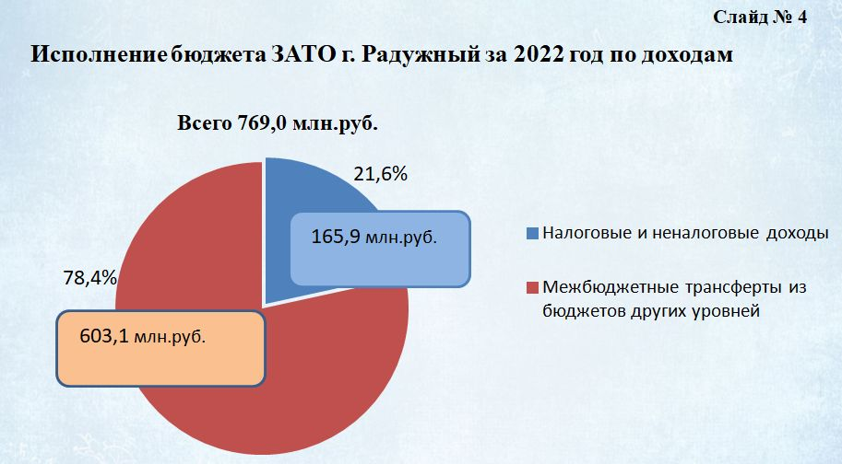

Объем поступления доходов за 2022 год составил 107% от аналогичного показателя прошлого года (2022 год –769 065,05 тыс. рублей, 2021 год – 720 732,74 тыс. рублей.)
В общей сумме доходов бюджета ЗАТО г. Радужный налоговые и неналоговые доходы составляют 22%, безвозмездные поступления 78%, таким образом, структура доходов с прошлого года не изменилась.
Учитывая сложившуюся структуру доходных источников, что в соответствии с требованиями Бюджетного кодекса Российской Федерации распоряжением департамента финансов администрации Владимирской области от 02.09.2022 № 96 городской округ ЗАТО г. Радужный Владимирской области отнесен высокодотационным муниципальным образованиям (доля дотаций из других бюджетов бюджетной системы Российской Федерации в течение двух из трех последних отчетных финансовых лет превышает 50 процентов объема доходов местного бюджета за минусом субвенций).

Слайд №5 «Динамика налоговых доходов»
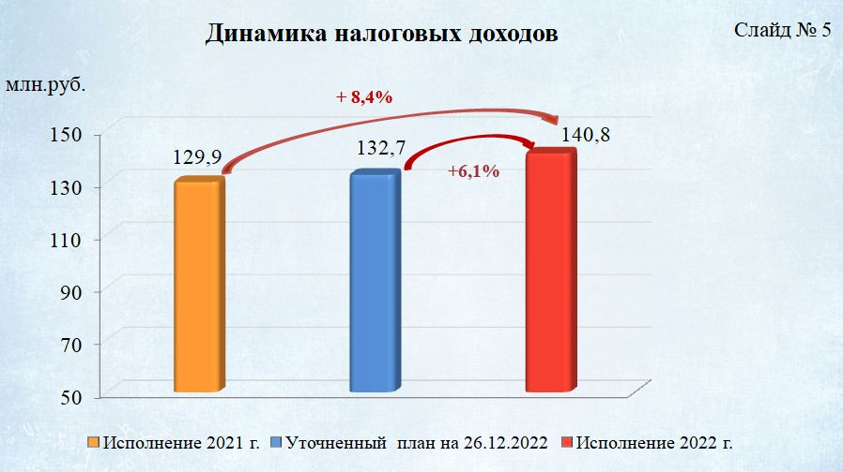

млн. рублей
Наименование дохода | Исполнение 2021 года, млн. руб. |  | Исполнение 2022 года, млн. руб.
 | млн. руб. | % | млн. руб. | %
Налог на доходы физических лиц | 89,2 | 69 | 101,3 | 71
Акцизы | 2,5 | 2 | 3,1 | 2
Налоги на совокупный доход (ЕНВД, УСН, патентная система налогообложения) | 13,6 | 10 | 14,9 | 9
Имущественные налоги (налог на имущество физических лиц, земельный налог, транспортный налог с физических лиц) | 23,5 | 18 | 20,2 | 17
Государственная пошлина | 1,1 | 1 | 1,3 | 1
Всего | 129,9 | 100 | 140,8 | 100

Налоговые доходы по итогам 2022 года составили 140 788,48 тыс. рублей или 106% уточненных плановых показателей. По сравнению с 2021 годом произошло увеличение поступлений налоговых доходов на 8,4%, при этом структура источников налоговых доходов практически не изменилась. Основная доля налоговых поступлений 2022 года по-прежнему приходится на налог на доходы физических лиц – 71%. Имущественные налоги составляют 17% общего объема налоговых доходов, налоги на доходы – 9%.
Учитывая сложившуюся структуру налоговых поступлений рост налоговых доходов в 2022 году относительно 2021 года обусловлен следующими факторами:
- ростом численности работников ООО «Владимирский стандарт» в связи с расширением производства, и как следствие, ростом объема уплаченного предприятием в бюджеты бюджетной системы Российской Федерации налога на доходы физических лиц;
- ростом доходности налогоплательщиков, применяющих упрощенную систему налогообложения, по причине ослабления по сравнению с 2021 годом ограничительных мер, связанных с пандемией и введением на территории Владимирской области режима повышенной готовности.

Слайд №6 «Динамика неналоговых доходов»

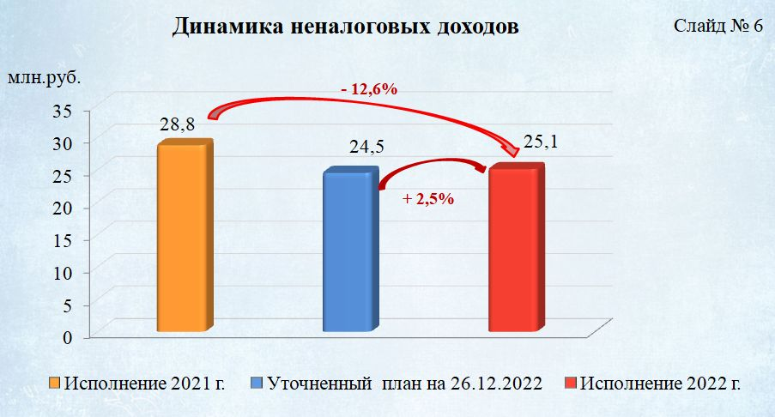

млн. рублей
Наименование дохода | Исполнение 2021 года, млн. руб. |  | Исполнение 2022 года, млн. руб.
 | млн. руб. | % | млн. руб. | %
Доходы, получаемые в виде арендной платы за земельные участки и муниципальное имущество | 15,7 | 55 | 11,7 | 45
Прочие доходы от использования имущества и прав, находящихся в муниципальной собственности | 2,1 | 7 | 2,0 | 7
Платежи при пользовании природными ресурсами | 0,7 | 2 | 1,6 | 6
Доходы от оказания платных услуг (работ) | 8,3 | 29 | 8,4 | 32
Доходы от продажи материальных и нематериальных активов | 0,7 | 2 | 0,6 | 1
Штрафы, санкции, возмещение ущерба | 1,3 | 5 | 0,8 | 1
Всего | 28,8 | 100 | 25,1 | 100

Поступления от неналоговых доходов в бюджет муниципального образования в 2022 году составили 25 157,63 тыс. рублей или 103% планового показателя. При этом основную долю неналоговых доходов бюджета города традиционно составляют доходы, получаемые в виде арендной платы за земельные участки и муниципальное имущество.
По сравнению с 2021 годом неналоговые доходы уменьшились на 13%. Это обусловлено значительным снижением доходов, получаемых в виде арендной платы за земельные участки и муниципальное имущество в 2022 году, что в свою очередь связано с изменением методики расчета арендной платы за земельные участки (размер арендной платы за земельные участки, ограниченные в обороте, не может превышать размер земельного налога) и установлением понижающих коэффициентов к размеру арендной платы по договорам аренды земельных участков и по договорам аренды муниципального имущества субъектам малого и среднего предпринимательства по обращению.

Слайд №7 «Динамика безвозмездных поступлений»

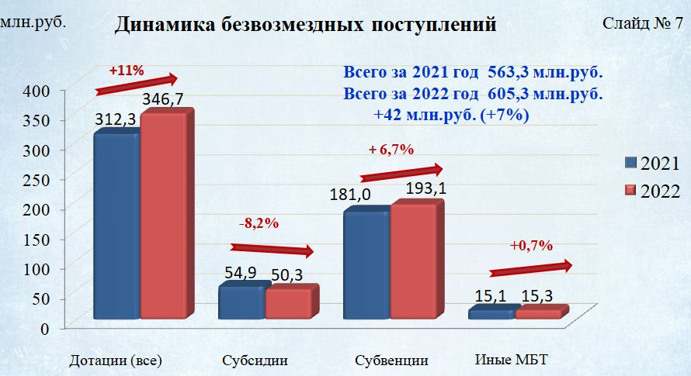

млн. рублей
Наименование дохода | Исполнение 2021 года, млн. руб. |  | Исполнение 2022 года, млн. руб.
 | млн.руб. | % | млн.руб. | %
Дотации, в т.ч.  дотация ЗАТО | 312,3  205,2 | 55 | 346,7  219,5 | 57
Субсидии | 54,9 | 10 | 50,3 | 8
Субвенции | 181,0 | 32 | 193,1 | 31
Иные межбюджетные трансферты | 15,1 | 3 | 15,2 | 4
Всего | 563,3 | 100 | 605,3 | 100

Общая сумма безвозмездных поступлений за 2022 год составила 605 328,20 тыс. рублей, что на 8% больше безвозмездных поступлений 2021 года. Следует отметить, что безвозмездные поступления составляют 78% общего объема доходов бюджета города за 2022 год, при этом дотации (нецелые безвозмездные поступления из областного бюджета) в структуре доходов городского бюджета занимают 45%.

Слайд №8 «Расходы бюджета по разделам бюджетной классификации»

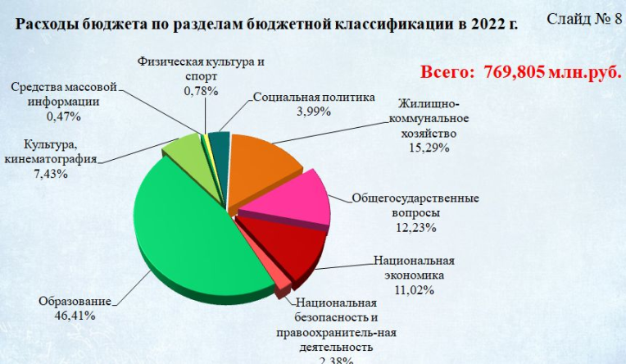

Наименование раздела | Исполнение 2021 года, млн. руб. |  | Исполнение 2022 года, млн. руб. |  | % роста (+) (снижения (-))
 | млн. руб. | % | млн. руб. | %
Общегосударственные вопросы | 88,3 | 13 | 94,2 | 12 | +7
Национальная безопасность и правоохранительная деятельность | 15,4 | 2 | 18,3 | 3 | +19
Национальная экономика | 69,2 | 10 | 84,8 | 11 | +23
Жилищно-коммунальное хозяйство | 114,9 | 16 | 117,7 | 15 | +2
Образование | 336,2 | 47 | 357,3 | 47 | +6
Культура и кинематография | 47,0 | 7 | 57,2 | 7 | +22
Социальная политика | 29,0 | 4 | 30,7 | 4 | +6
Физическая культура и спорт | 6,0 | 1 | 6,0 | 1 | -
Средства массовой информации | 3,6 | < 1 | 3,6 | < 1 | -
Всего | 709,6 | 100 | 769,8 | 100 | +8

В целом структура расходов бюджета города остается постоянной – набольшую часть занимают:
- финансирование социальной сферы (образование, культура, физическая культура и спорт, социальная политика, средства массовой информации) – 454 784,70 тыс. рублей (108% к 2021 года);
- расходы на развитие жилищно-коммунального комплекса города и отраслей национальной экономики – 202 574,07 тыс. рублей (110% к 2021 году).
За отчетный год в городе реализовывались 17 муниципальных программ, расходы по которым составили 737 988,73 тыс. рублей или 96% общего объема расходов городского бюджета. Структура программных расходов по сравнению с прошлым годом изменилась незначительно.
Наибольший удельный вес в программных расходах бюджета занимают муниципальные программы, направленные на развитие: образования – 339 024,61 тыс. рублей (105% к 2021 году), культуры – 98 099,38 тыс. рублей (120% к 2021 году), дорожного хозяйства и благоустройства городской территории – 97 317,80 тыс. рублей (101% к 2021 году), муниципальной службы и органов управления города – 72 833,41 тыс. рублей (89% к 2021 году), жилищно-коммунального комплекса – 52 160,47 тыс. рублей (126% к 2021 году).

Слайд №9 «Общегосударственные вопросы»
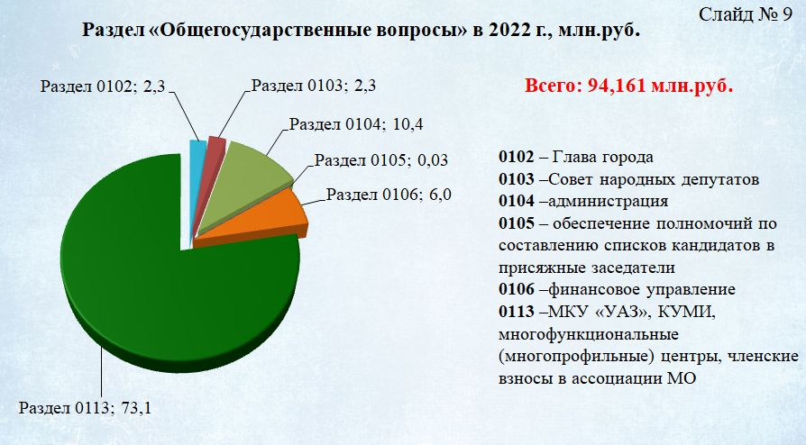
млн. руб.
Наименование раздела, подраздела | 2021 год | 2022 год | Динамика изменения по отношению к 2021 году, %
0100 «Общегосударственные вопросы», в т.ч.: | 88,3 | 94,1 | +7
0102 «Функционирование высшего должностного лица субъекта Российской Федерации и муниципального образования» | 2,0 | 2,3 | +15
0103 «Функционирование законодательных (представительных) органов государственной власти и представительных органов муниципальных образований» | 2,1 | 2,3 | +10
0104 « Функционирование Правительства Российской Федерации, высших исполнительных органов государственной власти субъектов Российской Федерации, местных администраций» | 8,6 | 10,4 | +21
0106 «Обеспечение деятельности финансовых, налоговых и таможенных органов и органов финансового (финансово-бюджетного) надзора» | 5,5 | 6,0 | +9
0113 « Другие общегосударственные вопросы» | 70,1 | 73,1 | +4

Расходы на решение общегосударственных вопросов в 2022 году составили 94 160,64 тыс. рублей или 99% плановых назначений (план – 95 530,48 тыс. рублей). В структуре расходов бюджета города расходы по указанному разделу составляют 12%. По сравнению с 2021 годом расходы увеличились на 7%.
Бюджетные ассигнования по разделу 01 «Общегосударственные вопросы» включают в себя расходы на:
1) обеспечение деятельности исполнительных органов муниципального образования, включая содержание высшего должностного лица муниципального образования – главы города ЗАТО г. Радужный Владимирской области, администрации ЗАТО г. Радужный Владимирской области, финансового органа – финансового управления администрации ЗАТО г. Радужный Владимирской области, Комитета по управлению муниципальным имуществом администрации ЗАТО г. Радужный Владимирской области в общей сумму 25 054,30 тыс. рублей;
2) обеспечение деятельности представительного органа муниципального образования – Совета народных депутатов ЗАТО г. Радужный Владимирской области – 2 331,24 тыс. рублей;
3) осуществление переданных полномочий Российской Федерации по составлению (изменению и дополнению) списков кандидатов в присяжные заседатели федеральных судов общей юрисдикции в РФ (33,3 тыс. рублей);
4) содержание многофункциональных (многопрофильных) центров, созданных для обеспечения функционирования органов местного самоуправления – 9 158,68 тыс. рублей;
5) содержание муниципального казенного учреждения «Управление административными зданиями» – 57 253,50 тыс. рублей;
6) выполнение мероприятий, связанных с оценкой муниципального имущества, предоставляемого в аренду в соответствии с установленным порядком – 164,09 тыс. рублей;
7) оплату ежегодных членских взносов в ассоциации, союзы муниципальных образований и участие в семинарах – 165,53 тыс. рублей.

Слайд №10 «Национальная безопасность и правоохранительная деятельность»

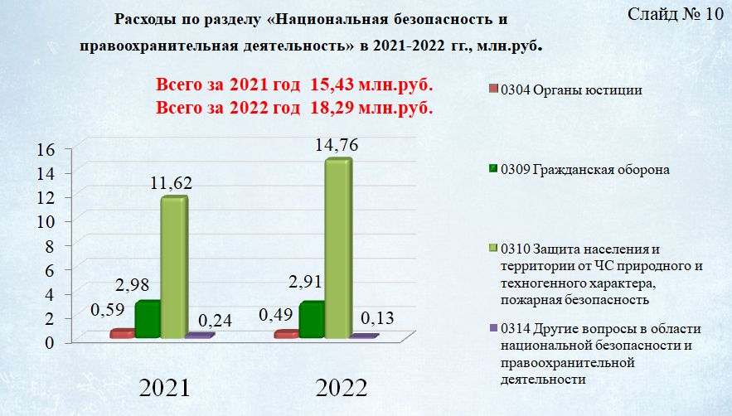

млн. руб.
Наименование раздела, подраздела | 2021 год | 2022 год | Динамика изменения по отношению к 2021 году, %
0300 «Национальная безопасность и правоохранительная деятельность», в т.ч.: | 15,4 | 18,3 | +19
0304 «Органы юстиции» | 0,6 | 0,5 | -17
0309 «Гражданская оборона» | 3,0 | 2,9 | -3
0310 «Защита населения и территории от чрезвычайных ситуаций природного и техногенного характера, пожарная безопасность» | 11,6 | 14,8 | +28
0314 «Другие вопросы в области национальной безопасности и правоохранительной деятельности» | 0,2 | 0,1 | -50
Исполнение по разделу 0300 «Национальная безопасность и правоохранительная деятельность» за 2022 год составили 18 285,76 тыс. рублей или 72,9% плановых назначений (план – 25 083,37 тыс. рублей). Неисполнение связано с переносом сроков выполнения работ по восстановлению работоспособности участка канализационного коллектора в 3 квартале города.
В структуре расходов бюджета города расходы по указанному разделу составляют 2%.
По сравнению с 2021 годом объем расходов увеличился на 2 855,08 тыс. рублей или на 19%, что, в основном, связано с увеличением объема работ по ремонту канализационного коллектора в целях устранения аварийной ситуации.
Большая часть расходов городского бюджета по разделу (97%) осуществлена в рамках реализации мероприятий муниципальной программы «Перспективное развитие и совершенствование гражданской обороны, защита населения и территории, обеспечение пожарной безопасности и безопасности людей на водных объектах ЗАТО г. Радужный Владимирской области».
Наиболее значимые направления расходов по разделу:
1) осуществление переданных полномочий Российской Федерации по государственной регистрации актов гражданского состояния (содержание ЗАГС) – 491,0 тыс. рублей;
2) ремонт канализационного коллектора в целях устранения аварийной ситуации – 7 982,53 тыс. рублей;
3) поддержание в рабочем состоянии резервной автономной газодизельной теплоэлектростанции – 3 000,00 тыс. рублей;
4) содержание МКУ «Управления по делам гражданской обороны и чрезвычайным ситуациям ЗАТО г. Радужный Владимирской области» – 2 912,96 тыс. рублей;
5) внедрение и развитие аппаратно-программного комплекса «Безопасный город» – 909,62 тыс. рублей;
6) обеспечение санитарно-эпидемиологического благополучия населения города в условиях объявленного режима повышенной готовности на территории Владимирской области – 806,97 тыс. рублей;
7) вывоз снежных масс с территории города, очистка крыш в период обильных снегопадов в начале 2022 года – 803,02 тыс. рублей;
8) материальное обеспечение службы ЕДДС – 626,79 тыс. рублей;
9) подготовка (восстановление) инженерной, автомобильной и пожарной техники аварийно-спасательной команды повышенной готовности городского звена РС ЧС к реагированию на аварийные ситуации (приобретение запасных частей для инженерной, автомобильной и пожарной техники) – 600,00 тыс. рублей.
Кроме того бюджетные ассигнования были направлены на обучение по гражданской обороне, проведение учебно-методических сборов, учений, тренировок и соревнований, на организацию деятельности ДНД, мероприятия по профилактике мошенничества, злоупотребления алкогольной продукцией, наркомании, на обеспечение антитеррористической защищенности учреждений культуры и образования.

Слайд №11 «Национальная экономика» «Структура расходов раздела «Национальная экономика» (в разрезе муниципальных программ)»

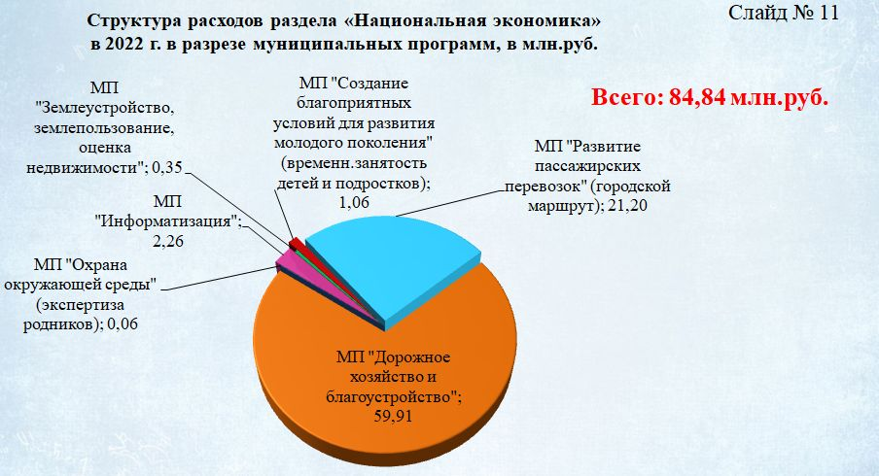
млн. руб.
Наименование раздела, подраздела | 2021 год | 2022 год | Динамика изменения по отношению к 2021 году, %
0400 «Национальная экономика», в т. ч.: | 69,2 | 84,8 | +23
0401 «Общеэкономические вопросы» | 1,1 | 1,1 | -
0406 «Водное хозяйство» | 0,02 | 0,04 | +100
0407 «Лесное хозяйство» | 0,3 | 0,01 | -97
0408 «Транспорт» | 1,2 | 21,2 | в 17,7 раз больше
0409 «Дорожное хозяйство» | 60,9 | 59,9 | -2
0410 «Связь и информатика» | 2,4 | 2,3 | -4
0412 «Другие вопросы в области национальной экономики» | 3,3 | 0,3 | -91

Расходы по разделу 0400 «Национальная экономика» в 2022 году составили 84 842,59 тыс. рублей или 98,9% плановых назначений (план – 85826,81 тыс. рублей). По сравнению с 2021 годом объем расходов увеличился на 15 650,37 тыс. рублей или на 23%, что обусловлено предоставлением субсидии МУП АТП на приобретение 2 автобусов.
В структуре расходов бюджета города расходы по указанному разделу составили 11%. Наибольший удельный вес в расходах по данному разделу (71%) занимают расходы муниципального дорожного фонда.

Слайд «Структура расходов раздела «Национальная экономика» (в разрезе муниципальных программ)»
Наиболее значимые направления расходов по разделу:
в рамках реализации программы «Дорожное хозяйство и благоустройство ЗАТО г. Радужный Владимирской области» (71% объема расходов по разделу):
1) обеспечена деятельность МКУ «Дорожник» в части подразделения по содержанию и обслуживанию городских дорог в зимний и летний период – 33 833,10 тыс. рублей;
2) проведен текущий ремонт городской дорожной сети – 26 074,02 тыс. рублей, включая ямочный ремонт автомобильных дорог и проездов к дворовым территориям многоквартирных домов – 1 782,94 тыс. рублей;
в рамках реализации программы «Развитие пассажирских перевозок на территории ЗАТО г. Радужный» (25% объема расходов по разделу):
3) МУП АТП за счет субсидии из городского бюджета приобретены два автобуса большой вместимости – 20 000,00 тыс. рублей и организовано городского маршрута общего пользования – 1 200,00 тыс. рублей;
в рамках реализации программы «Информатизация ЗАТО г. Радужный Владимирской области» (3% объема расходов по разделу):
4) обеспечено предоставления информации о деятельности органов местного самоуправления с использованием информационных и телекоммуникационных технологий – 2 258,37 тыс. рублей;
в рамках реализации программы «Создание благоприятных условий для развития молодого поколения ЗАТО г. Радужный Владимирской области» (1% объема расходов по разделу):
5) организовано временное трудоустройство 112 подростков в каникулярный период на предприятия и в организации города – 1 063,04 тыс. рублей.
Кроме того бюджетные ассигнования были направлены на землеустроительные работы – 350,91 тыс. рублей (программа «Землеустройство, землепользование, оценка недвижимости, признание прав и регулирование отношений муниципальной собственности ЗАТО г. Радужный Владимирской области»), на мероприятия по охране лесов и водных источников, включая гигиеническую экспертизу воды из родников – 63,14 тыс. рублей (программа «Охрана окружающей среды ЗАТО г. Радужный Владимирской области»).

Слайд № 12 «Дорожный фонд»

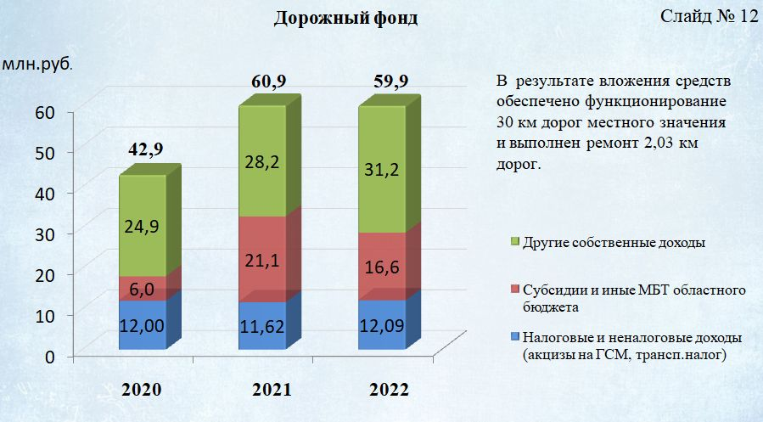

млн. руб.
Наименование источников муниципального дорожного фонда | Факт 2021 года | План на 2022 год | Факт 2022 года | Исполнение, % | Изменение, %
Налоговые и неналоговые доходы | 11,6 | 11,3 | 12,1 | 107 | +4
Налоги на товары (работы, услуги), реализуемые на территории РФ (акцизы) | 2,6 | 2,7 | 3,1 | 115 | +19
Транспортный налог с физических лиц | 9,0 | 8,6 | 9,0 | 105 | -
Безвозмездные поступления | 21,1 | 16,6 | 16,6 | 100 | -21
Субсидии на осуществление дорожной деятельности в отношении автомобильных дорог общего пользования местного значения | 15,1 | 10,6 | 10,6 | 100 | -30
Иные межбюджетные трансферты на финансовое обеспечение дорожной деятельности | 6,0 | 6,0 | 6,0 | 100 | -
Часть собственных доходов бюджета муниципального образования | 28,1 | 32,9 | 31,2 | 95 | +11
ИТОГО | 60,9 | 60,8 | 59,9 | 99 | -2
Порядок формирования и использования бюджетных ассигнований муниципального дорожного фонда муниципального образования ЗАТО г. Радужный Владимирской области утвержден решением Совета народных депутатов ЗАТО г. Радужный Владимирской области от 07.10.2013 № 16/86.
В результате вложения средств обеспечено функционирование 30,0 км дорог местного значения, выполнен ремонт 2,0 км (или 16,7 тыс. кв. м) дорожного покрытия, в том числе в рамках реализации национального проекта «Безопасные качественные дороги» 0,5 км (или 7,6 тыс. кв. м). Установленные целевые показатели национального проекта достигнуты, проект выполнен. Кроме того выполнены работы по расширению участка автомобильной дороги от 1 квартала до 10 квартала города (общая площадь – 1,6 тыс. кв. м), и устройству дополнительной сети ливневой канализации на автомобильной дороге межквартальной полосы, разработана Комплексная схема организации дорожного движения (КСОДД).

Слайд №13 «Жилищно-коммунальное хозяйство»
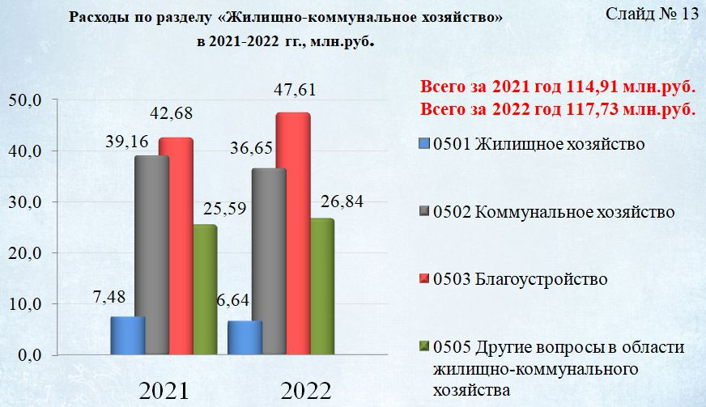
млн. руб.
Наименование раздела, подраздела | 2021 год | 2022 год | Динамика изменения по отношению к 2021 году, %
0500 «Жилищно-коммунальное хозяйство», в т.ч.: | 114,9 | 117,7 | +2
0501 «Жилищное хозяйство» | 7,5 | 6,6 | -12
0502 «Коммунальное хозяйство» | 39,2 | 36,7 | -6
0503 «Благоустройство» | 42,7 | 47,6 | +11
0505 «Другие вопросы в области жилищно-коммунального хозяйства» | 25,6 | 26,8 | +5
Расходы по разделу 0500 «Жилищно-коммунальное хозяйство» за 2022 год составили 117 731,48 тыс. рублей или 99% плановых назначений (план – 118 919,86 тыс. рублей). Доля расходов по разделу 0500 в общем объеме расходов городского бюджета составила 15%.
По сравнению с 2021 годом объем расходов, направленных на жилищно-коммунальное хозяйство, увеличился незначительно – на 2%.
Слайд №14 «Структура расходов раздела «Жилищно-коммунальное хозяйство» (в разрезе муниципальных программ)
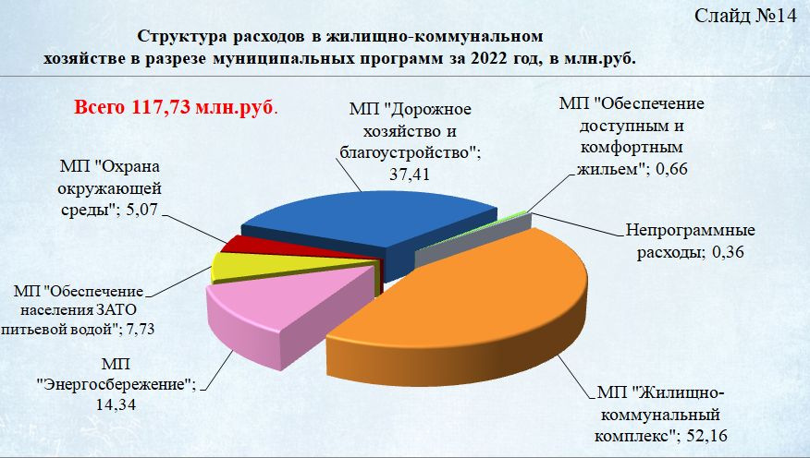
Наиболее значимые расходы на жилищно-коммунальное хозяйство в 2022 году:
по программе «Жилищно-коммунальный комплекс ЗАТО г. Радужный Владимирской области» (44% объема расходов по разделу):
1) обеспечено выполнения функций, возложенных на МКУ ГКМХ, – 26 476,67 тыс. рублей;
2) возмещены расходов, связанных с необходимостью поддержания повышенной температуры теплоносителя при проведении наладочных работ при запуске тепла в соответствии с решением СНД ЗАТО г. Радужный Владимирской области от 14.02.2022 № 2/11 – 7 321,31 тыс. рублей;
3) произведены работы по обслуживанию и ремонту объектов муниципального жилищного фонда – 5 932,85 тыс. рублей;
4) обеспечены условия для оказания услуг городской бани – 4 887,41 тыс. рублей;
5) проведены ремонты помещений в административных зданиях города – 2 959,1 тыс. рублей;
6) обеспечено содержание городского кладбища – 2 174,77 тыс. рублей;
7) установлены площадки для накопления твердых коммунальных отходов на территории города – 1 731,08 тыс. рублей;
8) обеспечено функционирование узлов учета на энергоресурсы на вводах в город и системы видеонаблюдения на объектах коммунального хозяйства – 677,28 тыс. рублей;
по программе «Дорожное хозяйство и благоустройство ЗАТО г. Радужный Владимирской области» (32% объема расходов по разделу):
9) обеспечено функционирование сетей наружного освещения – 14 819,35 тыс. рублей, разработана проектно-сметная документация на строительство сетей наружного освещения участка автомобильной дороги от офиса ЗАО «Электон» в 16 квартале, автомобильного проезда и автостоянок в 3 квартале – 230,00 тыс. рублей;
10) выполнены работы по обслуживанию и ремонту объектов благоустройства города на сумму 7 158,59 тыс. рублей, включая содержание ливневой канализации, установку малых архитектурных форм, ремонты пешеходных дорожек, благоустройство памятных стел и других общественных объектов, подсыпка заниженных участков, завоз растительного грунта и прочие подобные работы;
11) выполнены работы по благоустройству 2 дворовых территорий общей площадью 3 695 кв.м и общественной территории около памятной стелы в 9 квартале площадью 1 100 кв.м, в том числе в рамках реализации национального проекта «Жилье и городская среда» – 6 577,14 тыс. рублей. Установленные целевые показатели национального проекта достигнуты, проект выполнен;
12) построена пешеходная дорожка в 17 квартале – 6 273,94 тыс. рублей;
13) обеспечена деятельность учреждения МКУ «Дорожник» участка по обслуживанию и содержанию объектов благоустройства – 2 351,66 тыс. рублей;
по программе «Энергосбережение и повышение надежности энергосбережения в топливно-энергетическом комплексе ЗАТО г. Радужный Владимирской области» (12% объема расходов по разделу):
14) осуществлены выплаты концессионеру по условиям заключенных концессионных соглашений на сети холодного водоснабжения и теплоснабжения в целях обеспечения проведения их капитального ремонта – 14 302,00 тыс. рублей; заменены счетчики учета электрической энергии в муниципальных жилых помещениях – 36,93 тыс. рублей;
по программе «Обеспечение населения ЗАТО г. Радужный Владимирской области питьевой водой» (7% расходов по разделу):
15) проведены проектно-изыскательские работы на строительство станции водоподготовки на территории УВС III подъёма – 3 223,77 тыс. рублей, на строительство водопровода в 17 квартале – 2 289,13 тыс. рублей;
16) обеспечено содержание пунктов разбора питьевой воды и станции подкачки холодной воды – 1 213,57 тыс. рублей;
17) проведено конструктивно-технологическое обследование централизованной системы водоотведения – 1000,00 тыс. рублей;
по программе «Охрана окружающей среды ЗАТО г. Радужный Владимирской области» (4% расходов по разделу):
18) обеспечено функционирование полигона твердых бытовых отходов – 5 069,34 тыс. рублей;
по программе «Обеспечение доступным и комфортным жильем населения на территории ЗАТО г. Радужный Владимирской области» (менее 1% расходов по разделу):
19) актуализирована сметная стоимость строительства многоквартирного дома в 9 квартале в текущих ценах и получено положительное заключение о проверке достоверности определения этой сметной стоимости – 666,79 тыс. рублей.
К данному разделу относятся также непрограммные расходы органов местного самоуправления на осуществление отдельных государственных полномочий по региональному государственному жилищному надзору и лицензионному контролю на сумму 358,8 тыс. рублей.

Слайд №15 «Образование»
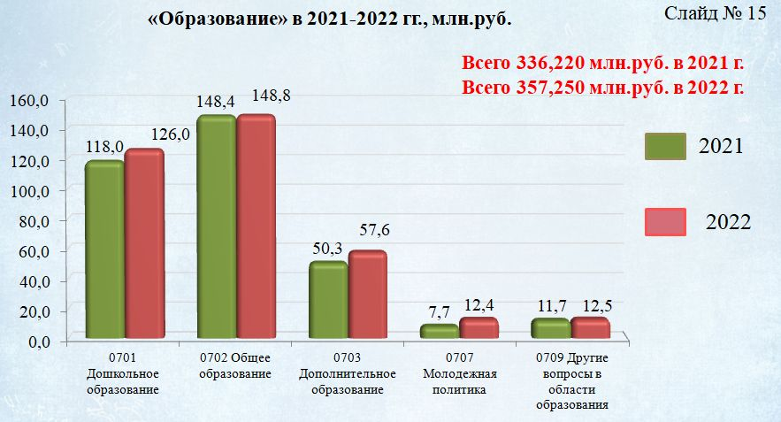
млн. руб.
Наименование раздела, подраздела | 2021 год | 2022 год | Динамика изменения по отношению к 2021 г., %
0700 «Образование», в т.ч.: | 336,2 | 357,3 | +6
0701 «Дошкольное образование» | 118,0 | 126,0 | +7
0702 «Общее образование» | 148,4 | 148,8 | -
0703 «Дополнительное образование» | 50,3 | 57,6 | +15
0707 «Молодежная политика и оздоровление детей» | 7,8 | 12,4 | +59
0709 «Другие вопросы в области образования» | 11,7 | 12,5 | +7
Расходы по разделу 0700 «Образование» за 2022 год составили 357 250,08 тыс. рублей или 100% плановых назначений (план – 357 587,95 тыс. рублей). Доля расходов по разделу 0700 в общем объеме расходов городского бюджета составила 46%. По сравнению с 2021 годом расходы увеличились на 6%, что переходом на охрану учреждений силами ЧОП в соответствии с требованиями законодательства РФ, ростом затрат на обслуживание зданий, включая расходы на коммунальные услуги, проведением ремонтных работ в зданиях ДЮСШ, повышением заработной платы педагогических работников в соответствии с «майскими» Указами Президента РФ.
В сфере образования бюджетные ассигнования определяются с учётом установленного законодательством распределения полномочий между органами государственной власти и органами местного самоуправления.
В городе функционируют 8 муниципальных бюджетных учреждений сферы образования:
- три дошкольных образовательных учреждений (ДОУ № 3, ДОУ № 5, ДОУ № 6);
- две общеобразовательные школы (СОШ № 1, СОШ № 2);
- три учреждения дополнительного образования (ЦВР «Лад», ДЮСШ, ДШИ).

Слайд №16 структура расходов по разделу образование
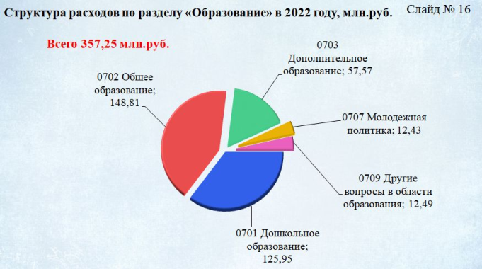
В 2022 году в соответствии с Указом Президента РФ от 07.05.2012 № 597 «О мероприятиях по реализации государственной социальной политики» в целях выполнения мероприятий, предусматривающих поэтапное повышение заработной платы педагогических работников образовательных учреждений, обеспечено повышение средней заработной платы педагогических работников:
- дошкольных учреждений до 36 289,97 рублей (100,4% средней заработной платы в общем образовании);
- общеобразовательных учреждений до 42 383,74 рублей (119% среднемесячной начисленной заработной платы наемных работников в организациях, у индивидуальных предпринимателей и физических лиц);
- учреждений дополнительного образования (по учреждениям):
ЦВР «Лад» до 38 502,46 рублей (101,4% средней заработной платы учителей в регионе),
ДЮСШ до 37 989,90 рублей (100% средней заработной платы учителей в регионе),
ДШИ до 37 994,80 рублей (100% средней заработной платы учителей в регионе).
Основная доля расходов по разделу приходятся на финансирование мероприятий программ «Развитие образования на территории ЗАТО г. Радужный Владимирской области» (89%), «Культура, спорт и национальная политика на территории ЗАТО г. Радужный Владимирской области» (10%).

Слайд №17 «Основные показатели дошкольного образования»

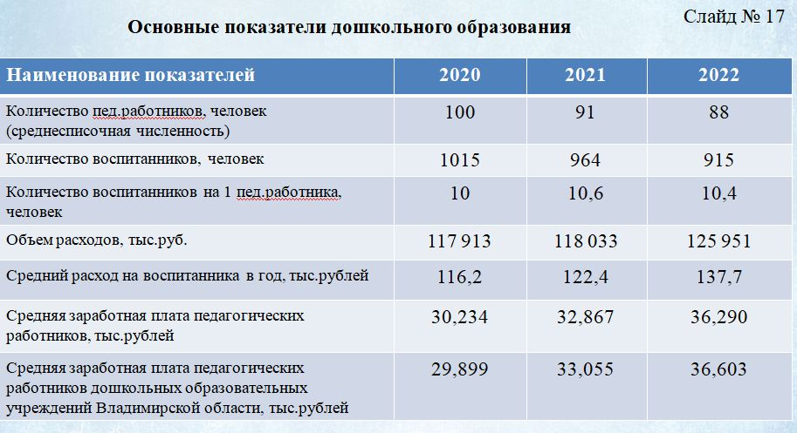
На дошкольное образование было предусмотрено 125 950,84 тыс. рублей (35% объема расходов на образование), из них:
1) в рамках реализации полномочий муниципального образования на:
- реализацию образовательных программ дошкольного образования в части расходов на содержание зданий и оплату коммунальных услуг (выполнение муниципального задания на оказание муниципальных услуг муниципальными бюджетными дошкольными образовательными учреждениями) – 50 733,02 тыс. рублей;
- обеспечение лицензионных требований к деятельности образовательных учреждений (ремонтные работы в дошкольных организациях, обеспечение пожарной безопасности, обеспечение охраны учреждений и другие подобные расходы) – 8 308,80 тыс. рублей;
- организацию питания дошкольников – 3 837,27 тыс. рублей;
2) на реализацию полномочий Владимирской области на получение общедоступного и бесплатного дошкольного образования, включая расходы на оплату труда, приобретение учебников и учебных пособий, средств обучения, игр, игрушек – 63 071,75 тыс. рублей.
Численность детей, охваченных дошкольным образованием, по состоянию на 01.01.2023 составила 915 человек, по сравнению с прошлым годом численность детей в дошкольных учреждениях снизилась на 49 человек. В 2022 году на базе дошкольных учреждений функционировало 42 группы, из них 4 комбинированные группы (69 человек), 6 групп компенсирующей направленности (80 человек), в т.ч. 5 групп для детей с речевыми нарушениями, 1 группа для детей с задержкой психического развития.
Возможность получения дошкольного образования детям в возрасте от 1,5 до 7 лет обеспечена в полном объеме.

Слайд №18 «Основные показатели общего образования»
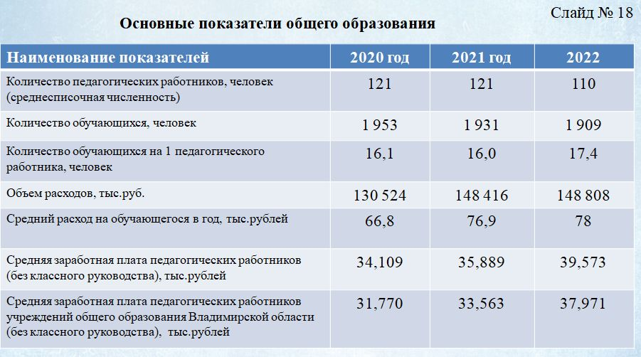
На общее образование направлены бюджетные ассигнования на общую сумму 148 807,99 тыс. рублей (42% объема расходов на образование), из них:
1) в рамках реализации полномочий муниципального образования на:
- реализацию основных общеобразовательных программ начального общего образования, основного общего образования (выполнение муниципального задания на оказание муниципальных услуг муниципальными бюджетными учреждениями), включая ежемесячное денежное вознаграждение за классное руководство педагогическим работникам муниципальных общеобразовательных организаций – 22 140,87 тыс. рублей;
- организацию питания школьников, включая бесплатное горячее питание обучающихся 1-4 классов – 12 463,38 тыс. рублей;
- обеспечение лицензионных требований к деятельности образовательных учреждений (ремонтные работы в школах, обеспечение пожарной безопасности, обеспечение охраны учреждений, укрепление материально-технической базы и другие подобные расходы) – 6 619,46 тыс. рублей;
- создание в общеобразовательных организациях, расположенных в сельской местности, условий для занятий физической культурой и спортом в рамках реализации национального проекта «Образование» – 836,33 тыс. рублей. Приобретены гимнастические снаряды и спортивное оборудование, проведен ремонт спортивного зала в здании начальной школы, целевые показатели национального проекта достигнуты, проект выполнен;
- грантовую поддержку в отрасли образования лучшим учителям за достижения в педагогической деятельности – 50,00 тыс. рублей;
2) в рамках реализации полномочий Владимирской области на:
- получение общедоступного и бесплатного дошкольного образования, начального общего, основного общего, среднего общего, обеспечение дополнительного образования, включая расходы на оплату труда, приобретение учебников и учебных пособий, средств обучения, игр, игрушек – 106 405,85 тыс. рублей;
- компенсацию расходов на оплату жилых помещений, отопления и освещения педагогическим работникам, а также компенсацию по оплате за содержание и ремонт жилья, услуг теплоснабжения (отопления) и электроснабжения другим категориям специалистов, работающим в образовательных организациях – 292,10 тыс. рублей.
Выделенные ассигнования в отрасли «Общее образование» позволили достичь 100% охвата учащихся города (от 6,5 до 17 лет) общеобразовательными услугами. Численность учащихся в средних общеобразовательных школах города по состоянию на 01.01.2023 составила 1 909 человек. По сравнению с прошлым годом численность учащихся уменьшилась на 22 человека (по состоянию на 01.01.2022 – 1 931 учащихся).
В 2022 году успешно решалась проблема организации качественного питания учащихся общеобразовательных учреждений. Всего охвачено горячим питанием 1 345 школьников (в 2021 году – 1 199 чел.), в том числе 830 учащихся 1– 4 классов (в 2021 году – 842 учащихся).

Слайд №19 «Основные показатели дополнительного образования»
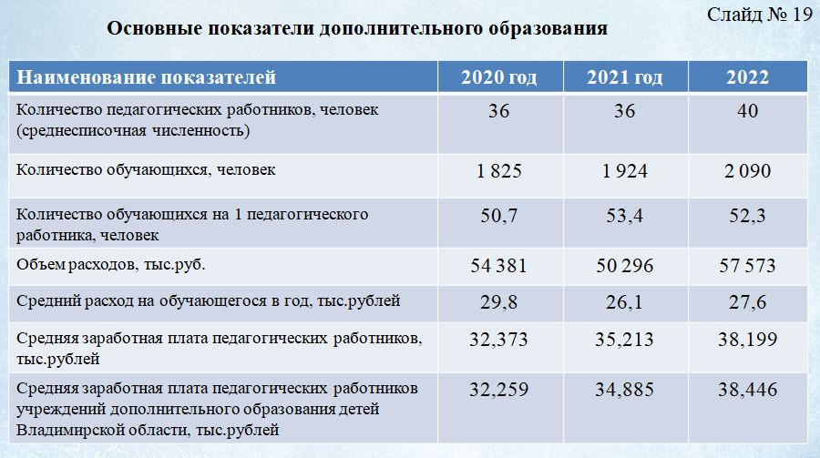
Исполнение бюджетных ассигнований на дополнительное образование детей в 2022 году составило 57 573,18 тыс. рублей (16% объема расходов на образование), их них на:
- реализацию общеразвивающих и предпрофессиональных программ дополнительного образования (выполнение муниципального задания на оказание муниципальных услуг муниципальными бюджетными учреждениями) – 46 009,32 тыс. рублей, в том числе средства на повышение оплаты труда работников бюджетной сферы в соответствии с «майскими» указами Президента Российской Федерации 6 756,84 тыс. рублей;
- мероприятия, связанные с обеспечение лицензионных требований к деятельности образовательных учреждений и укреплением материально-технической базы, включая ремонтные работы, – 8 931,52 тыс. рублей;
- реализацию дополнительных общеобразовательных программ в рамках системы персонифицированного дополнительного образования – 2 632,34 тыс. рублей;
Дополнительное образование реализуется в трех учреждениях: ЦВР «Лад», ДШИ и ДЮСШ.
ЦВР «Лад» – многофункциональное учреждение дополнительного образования. Численность обучающихся в 2022 году составила 1 380 человек (аналогичный показатель 2021 года – 1 110 человек).
В Детско-юношеской спортивной школе активно проводится спортивно-оздоровительная работа с детьми и подростками. В школе ведётся преподавание по 6 видам спорта: лыжные гонки, мини-футбол, плавание, греко-римская борьба, баскетбол, бокс. Количество учащихся в 2022 году составило 437 человек (аналогичный показатель 2021 года – 510 человек).
Детская школа искусств осуществляет обучение по дополнительным предпрофессиональным общеобразовательным программам в области искусства по видам искусств, дополнительным общеразвивающим программам в области искусств. В школе ведется обучение на трёх отделениях: художественном, музыкальном, хореографическом. Количество учащихся в 2022 году составило 273 человека (аналогичный показатель прошлого года – 304 человека).

Слайд № 20 «Расходы на оздоровление детей в 2020-2022 годах»
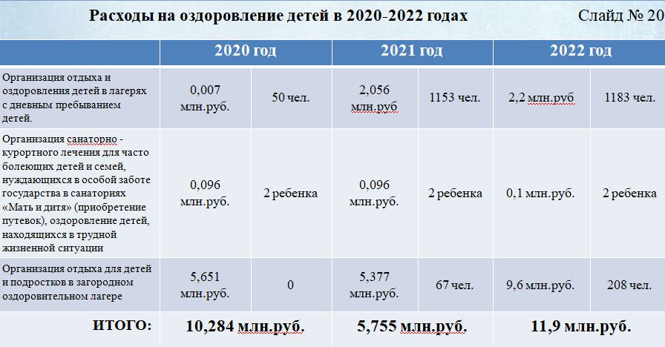
Расходы городского бюджета на молодежную политику и оздоровление детей в 2022 году составили 12 430,23 тыс. рублей (3% расходов на образование), из них на:
- оздоровление детей – 11 848,73 тыс. рублей, включая организацию санаторно-курортного лечения – 97,3 тыс. рублей, организацию отдыха детей в лагере с дневным пребыванием – 2 196,34 тыс. рублей, организацию отдыха детей в загородном лагере – 9 555,09 тыс. рублей;
- организацию мероприятий для семей с детьми, в том числе многодетных семей и семей, оказавшихся в трудной жизненной ситуации, включая проведение городских тематических праздников, акций для детей и молодежи, создание условий для занятия творчеством воспитанников детских образцовых коллективов, организацию досуга подростков и детей – 480,00 тыс. рублей;
- организацию мероприятий, направленных на формирование и развитие гражданственности и патриотизма молодежи, воспитание уважения к историческому и культурному наследию, в том числе проведение акций, конкурсов среди молодежи города, включая участие поискового отряда «Гром» в «Вахте памяти» – 66,50 тыс. рублей;
- реализацию проектов-победителей конкурсантов в сфере молодежной политики областного конкурса добровольческих проектов молодежи «Важное дело» и городского конкурса «Идея проектов» – 35,00 тыс. рублей.

Кроме того в рамках отрасли образования бюджетные ассигнования были направлены на другие вопросы в области образования в сумме 12 487,84 тыс. рублей (3% расходов на образование), в том числе на:
- содержание управления образования администрации ЗАТО г. Радужный Владимирской области – 12 085,39 тыс. рублей, включая расходы на организацию работы централизованной бухгалтерии, методического кабинета;
- проведение городских мероприятий, смотрах, конкурсах, выставках, конференциях, в муниципальных образовательных учреждениях – 310,05 тыс. рублей;
- выплату премий отличникам учебы – 47,4 тыс. рублей;
- предоставление компенсации расходов педагогическим работникам, работающим в муниципальных образовательных организациях, проживающим в муниципальных общежитиях – 45,00 тыс. рублей.

Слайд №21 «Культура, кинематография»
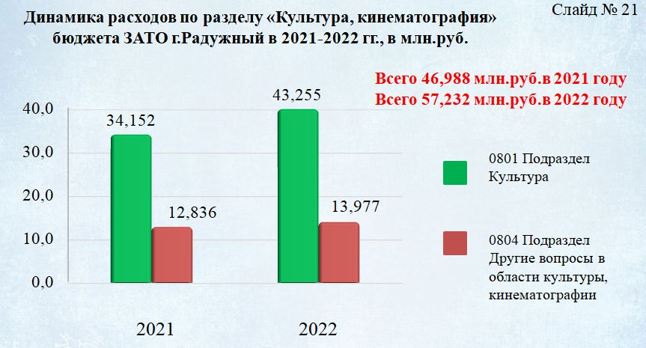
млн. руб.
Наименование раздела, подраздела | 2021 год | 2022 год | Динамика изменения по отношению к 2021 году,%
0800 «Культура и кинематография», в т.ч.: | 47,0 | 57,2 | +22
0801 «Культура» | 34,2 | 43,2 | +26
0804 «Другие вопросы в области культуры, кинематографии» | 12,8 | 14,0 | +9
В 2022 году расходы городского бюджета по отрасли культура, кинематография исполнены в сумме 57 232,79 тыс. рублей или 100% плановых назначений (план –57 232,79 тыс. рублей). В структуре расходов бюджета города расходы на культуру составили 7%. По сравнению с 2021 годом расходы увеличились на 22%, что обусловлено проведением ремонтных работ на двух хоккейных площадках города (замена бортов и частичное асфальтирование), проведением мероприятий, посвященных 50-летию города, включая открытие памятника Первостроителям, повышением заработной платы работников учреждений культуры и педагогических работников дополнительного образования детей в соответствии с «майскими» Указами Президента РФ.
Исполнение полномочий в сфере культуры обеспечивали 5 муниципальных бюджетных учреждений: Культурный центр «Досуг», Центр досуга молодежи, Молодежный спортивно-досуговый центр, Парк культуры и отдыха ЗАТО г. Радужный Владимирской области, Общедоступная библиотека.

Слайд № 22 Средняя заработная плата в учреждениях культуры
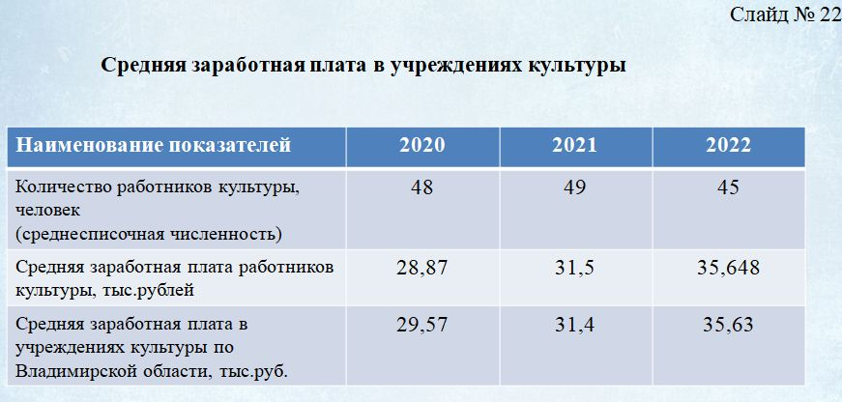
В 2022 году в соответствии с Указом Президента РФ от 07.05.2012 № 597 «О мероприятиях по реализации государственной социальной политики», в целях выполнения мероприятий, предусматривающих поэтапное повышение заработной платы работников учреждений культуры, обеспечено повышение средней зарплаты до 35 648,80 рублей (100,04% среднемесячной начисленной заработной платы наемных работников в организациях).
Все бюджетные ассигнования городского бюджета направлены на финансирование мероприятий программы «Культура, спорт и национальная политика на территории ЗАТО г. Радужный Владимирской области», в том числе на:
1) финансирование организации и проведения культурно-массовых мероприятий, деятельности клубных формирования на базе муниципальных бюджетных учреждений культуры – 32 223,64 тыс. рублей; финансирование библиотечного, библиографического и информационного обслуживания пользователей Общедоступной библиотеки (выполнение муниципального задания на оказание муниципальных услуг) – 2 113,49 тыс. рублей;
2) проведение ремонтных работ в учреждениях культуры и укрепление их материально-технической базы, включая комплектование книжного фонда, пополнение информационной базы библиотеки, – 3 617,05 тыс. рублей;
3) поддержка творческих коллективов, общественных и культурных инициатив граждан в области культуры, проведение мероприятий, посвященным значимым датам, традиционных городских мероприятий и мероприятий патриотической направленности, организацию досуга детей и молодежи – 3 463,29 тыс. рублей;
4) совершенствование муниципального управления в сфере государственной национальной политики РФ, включая путем проведения городских мероприятий – 1 837,98 тыс. рублей;
5) содержание муниципального казенного учреждения «Комитет по культуре и спорту», включая аппарат управления и централизованную бухгалтерию – 13 937,74 тыс. рублей;
6) предоставление компенсации по оплате за содержание и ремонт жилья, услуг теплоснабжения (отопления) и электроснабжения работникам культуры муниципальных учреждений, а также компенсации расходов на оплату жилых помещений, отопления и освещения педагогическим работникам муниципальных образовательных организаций дополнительного образования детей в сфере культуры – 39,6 тыс. рублей.
На базе муниципальных бюджетных учреждений культуры в 2022 году функционировало 54 клубных образования, Общедоступной библиотекой зарегистрировано 43 352 посещения. В 2022 году в целях организации досуга населения организовано и проведено около 70-ти городских массовых мероприятий. В весенние каникулы для оздоровительного лагеря были подготовлены и проведены игровые программы.

Слайд №23 «Социальная политика»
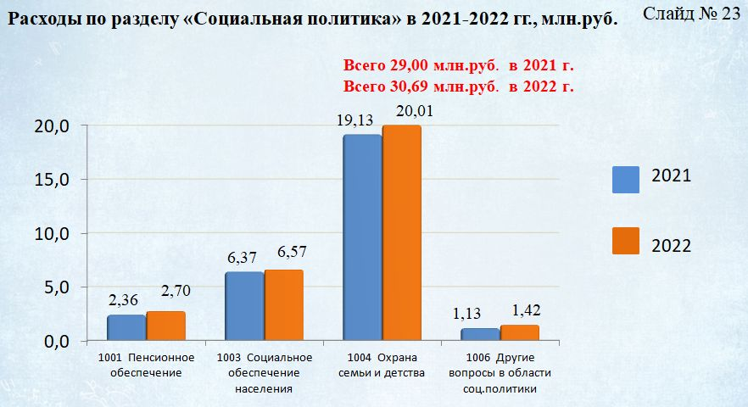
млн. руб.
Наименование раздела, подраздела | 2021 год | 2022 год | Динамика изменения по отношению к 2021 году, %
1000 «Социальная политика», в т.ч.: | 29,0 | 30,7 | +6
1001 Пенсионное обеспечение | 2,4 | 2,7 | +13
1003 Социальное обеспечение населения | 6,4 | 6,6 | +3
1004 Охрана семьи и детства | 19,1 | 20,0 | +5
1006 Другие вопросы в области социальной политики | 1,1 | 1,4 | +27,0
Расходы за 2022 год по разделу 1000 «Социальная политика» составили 30 696,49 тыс. рублей или 88,5% плановых назначений (план – 34 690,83 тыс. рублей). Неисполнение плановых показателей обусловлено отсутствием заявки на получение социальной выплаты многодетной семье (срок перенесен на 2023 год).
В структуре расходов бюджета города расходы на социальную политику составили 4%. По сравнению с 2021 годом расходы увеличились на 6%.
В 2022 году за счет бюджетных ассигнований осуществлены следующие социальные расходы:
1) в рамках реализации полномочий муниципального образования на:
- выплату пенсий за выслугу лет лицам, замещавшим муниципальные должности и должности муниципальной службы, – 2 700,04 тыс. рублей (количество получателей – 32 человека, на 1 получателя больше, чем в прошлом году)
- оказание социальной поддержки по приобретению проездных билетов для студентов, пенсионеров и детей из многодетных семей – 5 083,87 тыс. рублей. В 2022 году количество приобретенных проездных билетов составило: для студентов и детей из многодетных семей – 1862 билета (в 2021 году – 1809 билетов), для пенсионеров – 1763 билета (в 2021 году – 1662 билета), для льготных категорий граждан федерального и областного значения – 373 билета (в 2021 году – 326 билетов);
- оснащение зданий, помещений средствами, обеспечивающими доступ инвалидов с учетом их потребностей – 980,86 тыс. рублей;
- оказание социальной помощи детям и инвалидам, страдающим сахарным диабетом в тяжелой форме из семей, находящихся в трудной жизненной ситуации (9 получателей) – 249,52 тыс. рублей (в 2021 году число получателей – 8);
- предоставление молодым семьям социальных выплат на приобретение жилья (1 получатель) – 961,46 тыс. рублей (в 2021 году количество получателей – 1);
2) в рамках реализации переданных государственных полномочий Владимирской области на:
- социальную поддержку детей-инвалидов дошкольного возраста (14 получателей) – 260,00 тыс. рублей (в 2021 году – 19 получателей);
- содержание ребенка в семье опекуна и приемной семье, а также на вознаграждение, причитающееся приемному родителю – 9 102,94 тыс. рублей;
- приобретение 3 жилых помещения детям из числа детей-сирот – 4 030,00 тыс. рублей (в 2021 году также приобретено 3 жилых помещения);
- компенсацию части родительской платы за содержание ребенка в образовательных организациях, реализующих основную общеобразовательную программу дошкольного образования – 5 911,60 тыс. рублей;
- организацию и осуществление деятельности по опеке и попечительству – 1 416,20 тыс. рублей.

Cлайд №24 «Физическая культура и спорт»
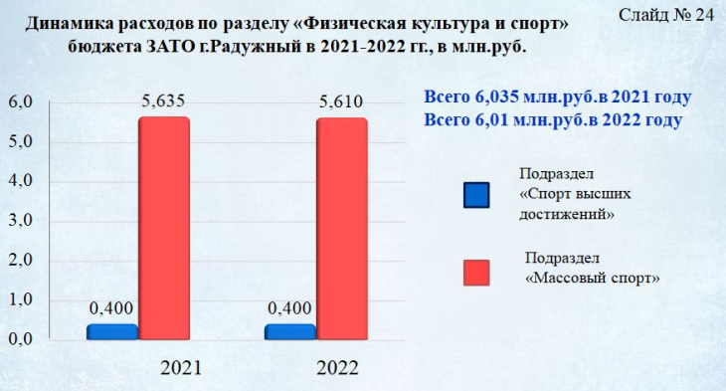
млн. руб.
Наименование раздела, подраздела | 2021 год | 2022 год | Динамика изме-нения по отноше-нию к 2021 году, %
1100 «Физическая культура и спорт», в т.ч.: | 6,0 | 6,0 | -
1102 Подраздел «Массовый спорт» | 0,4 | 0,4 | -
1103 Подраздел «Спорт высших достижений» | 5,6 | 5,6 | -

В 2022 году расходы бюджета по разделу 1100 «Физическая культура и спорт» исполнены в сумме 6 005,34 тыс. рублей или 100% плановых назначений.
В структуре расходов бюджета города расходы по разделу 1100 «Физическая культура и спорт» в 2022 году составили 0,8%. По сравнению с прошлым годом объем расходов не изменился.
Расходы осуществлялись в рамках реализации муниципальной программы «Культура, спорт и национальная политика ЗАТО г. Радужный Владимирской области» и были направлены на:
- организацию и проведение физкультурно-массовой работы с молодежью, в образовательных учреждениях города, с работающим населением, с инвалидами, на участие сборных команд города в областных спортивно-массовых мероприятиях – 400,00 тыс. рублей;
- реализацию программ спортивной подготовки на базе ДЮСШ (финансовое обеспечение выполнения муниципального задания на оказание муниципальных услуг) – 2 234,58 тыс. рублей;
- содержание объектов спортивной инфраструктуры для занятий физической культурой и спортом – 3 188,0 тыс. рублей;
- реализацию национального проекта «Демография» – 182,76 тыс. рублей. Приобретена спортивная экипировка для занятий греко-римской борьбой в МБОУ ДО «ДЮСШ», целевые показатели достигнуты, проект выполнен.
За отчетный период Комитетом по культуре и спорту совместно с ДЮСШ и областными федерациями по видам спорта было проведено более 80 официальных спортивно-массовых мероприятий.
По состоянию на 1 января 2023 года:
- удельный вес населения, занимающегося физической культурой и спортом, составил 54% (по итогам 2021 года – 50%);
- подготовлено 185 спортсменов-разрядников, из них 5 спортсменов 1 разряда, 1 кандидат в мастера спорта России (показатели 2021 года – 215, 3, 1 соответственно).

Слайд №25 «Средства массовой информации»

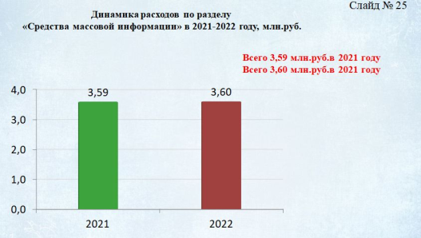
млн. руб.
Наименование раздела, подраздела | Раздел, подраздел | 2021 год | 2022 год | Динамика изменения по отношению к 2021 году, %
Раздел «Средства массовой информации» | 1200 | 3,6 | 3,6 | -
Расходы за 2022 год по разделу «Средства массовой информации» составили 3600,00 тыс. рублей или 100% плановых назначений. Исполнение в 2022 году относительно 2021 года не изменилось.
Расходы по данному разделу направлены на опубликование правовых актов органов местного самоуправления в средствах массовой информации.

Слайд №26 «Исполнение адресной инвестиционной программы развития»

За 2022 год адресная инвестиционная программа развития ЗАТО г. Радужный исполнена в сумме 16 713,62 тыс. рублей. По сравнению с 2021 годом инвестиционные расходы городского бюджета выросли на 4 307,69 тыс. рублей или на 35%.

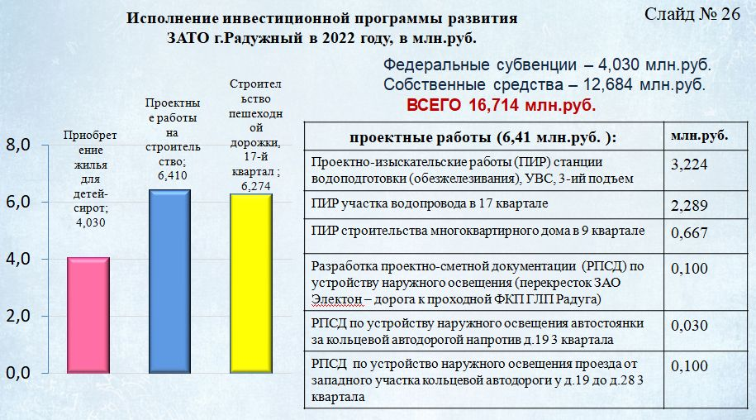
В рамках выполнения адресной инвестиционной программы в 2022 году:
1) приобретены 3 жилых помещения детям-сиротам (4 030,0 тыс. рублей);
2) актуализирована сметная стоимость строительства многоквартирного дома в 9 квартале в текущих ценах и получено положительное заключение о проверке достоверности определения этой сметной стоимости (666,79 тыс. рублей);
3) проведены проектно-изыскательские работы на строительство станции водоподготовки (обезжелезивания) на территории УВС третьего подъема (3 223,77 тыс. рублей) и на строительство сети холодного водоснабжения в 17 квартале (2 289,13 тыс. рублей);
4) построена пешеходная дорожка в 17 квартале (6 273,93 тыс. рублей);
5) разработана проектно-сметная документация на строительство сетей наружного освещения участка автомобильной дороги от офиса ЗАО «Электон» в 16 квартале, автомобильного проезда и автостоянок в 3 квартале (230,00 тыс. рублей).
Исполнение бюджетных ассигнований, утвержденных для реализации мероприятий адресной инвестиционной программы города, составило 100%.

